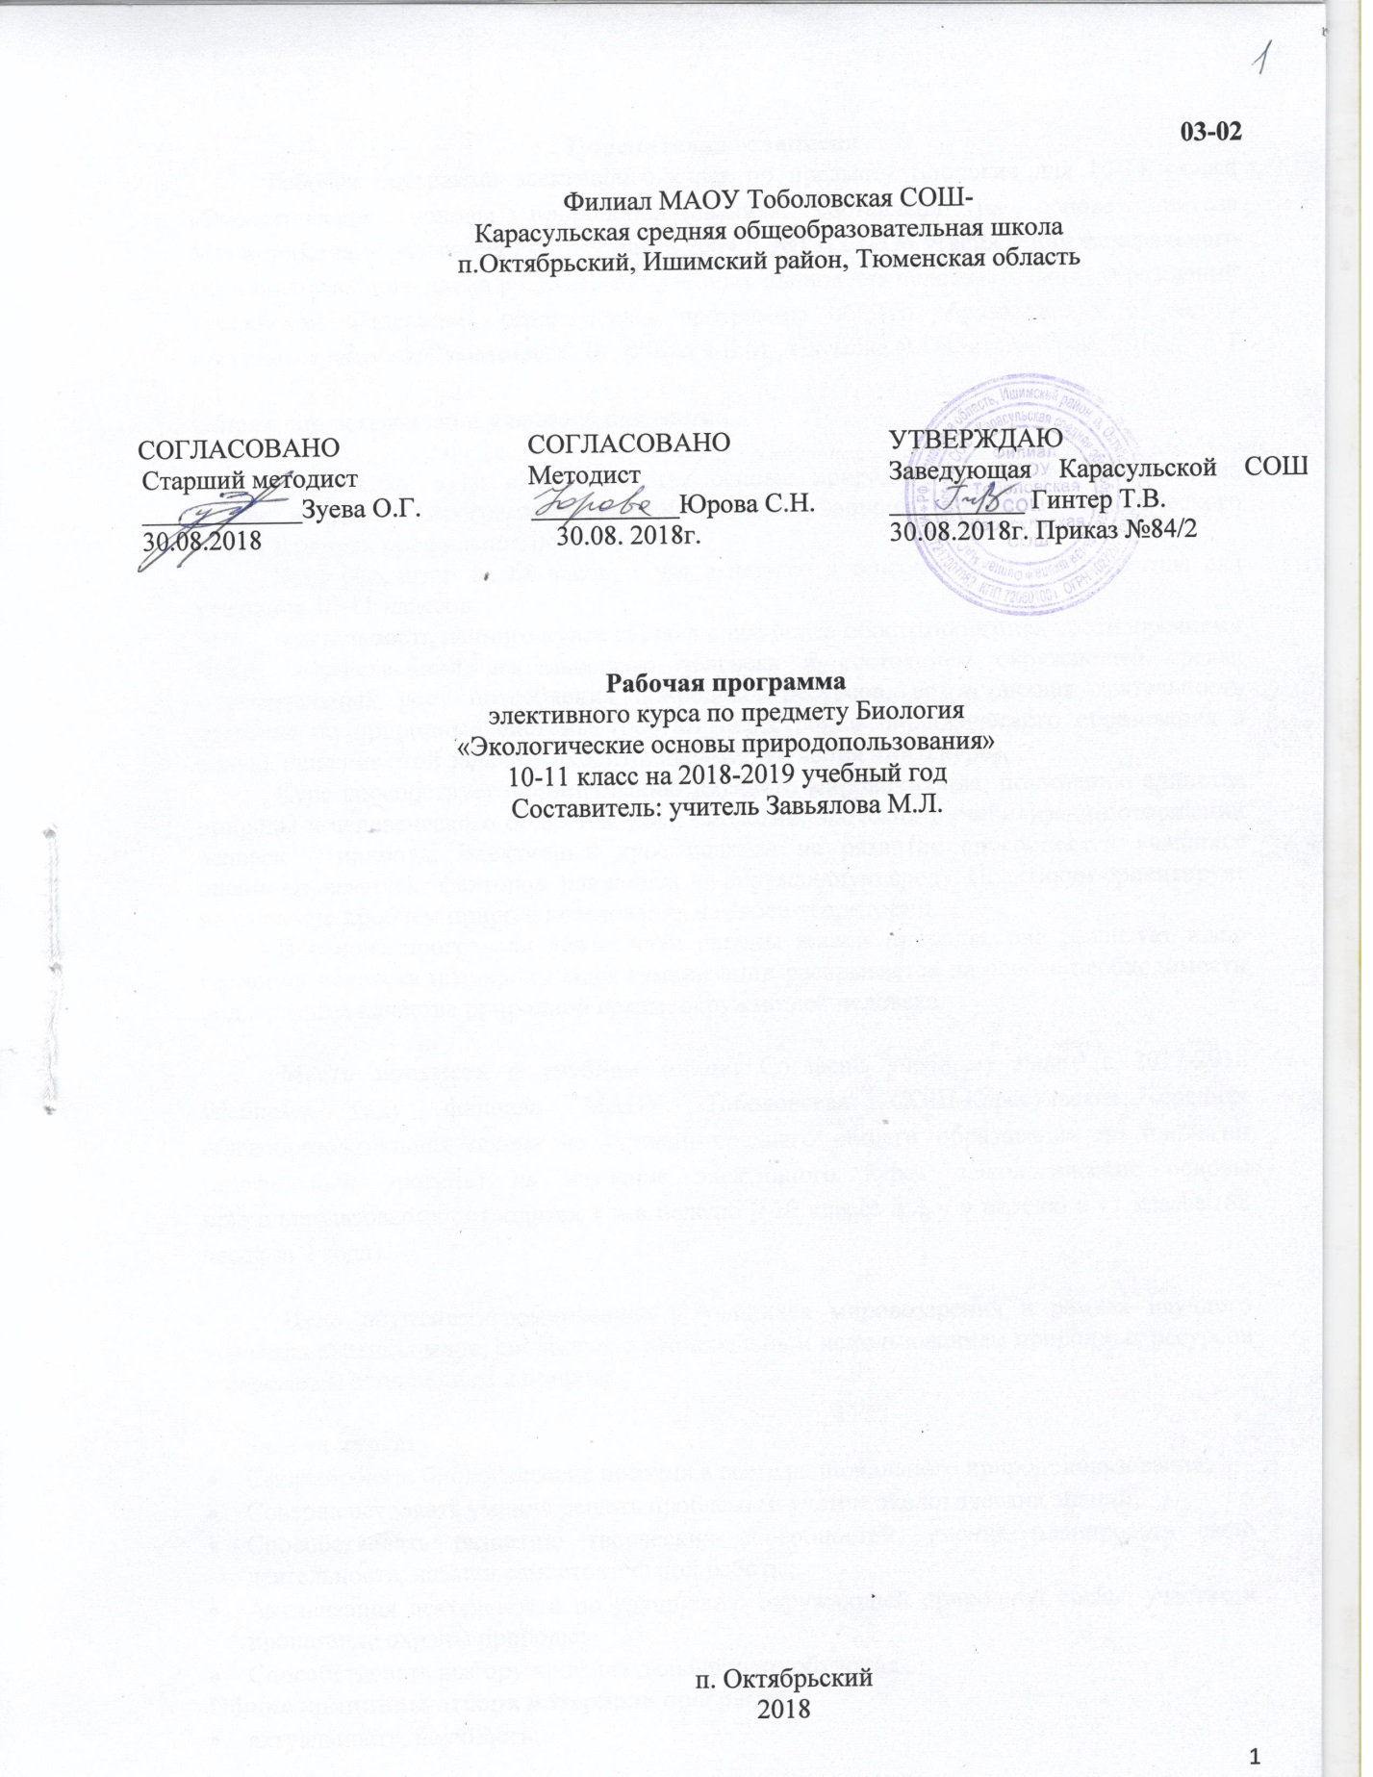

**Пояснительная записка**

Рабочая программа элективного курса по предмету Биология для 10-11 класса «Экологические основы природопользования» составлена на основе приказа Министерства образования РФ от 9 марта 2004 г. №1312 («Об утверждении федерального базисного учебного плана и примерных учебных планов для образовательных учреждений Российской Федерации, реализующих программы общего образования»), с учетом программы авторов:Суматохин С.В., Миркин Б.М., Наумова Л.ГВентана-Граф, 2012.

**Общая характеристика учебного предмета**

Элективный курс «Экологические основы природопользования» составлен на основе авторской программы.Предназначен для учащихся аграрно-технологического класса в рамках профильной подготовки.

Курс рассчитан на 68 часов, 1 час в неделю в течение всего учебного года для учащихся 10-11 классов.

Актуальность данного курса связана с всё более обостряющимися противоречиями между хозяйственной деятельностью человека и состоянием окружающей среды. Стремительный рост потребления природных ресурсов, возрастающая деятельность человека на природные системы требуют перестройки биологического образования в школе. Решение этой задачи и входит в предмет изучения этого курса.

Курс способствует формированию научного мировоззрения, пониманию единства природы и человеческого общества, роли биологии, экологии в стабилизации отношений человек – природа. Элективный курс нацелен на развитие способностей учащихся оценивать комплекс факторов, влияющих на окружающую среду. Практикум ориентирует на изучение проблем природопользования на своей территории.

В основе программы лежат пути охраны живой природы, она реализует идею гармонии человека и природы.Идея гуманизации раскрывается на основе необходимости поддержания качества природной среды, окружающей человека.

**Место предмета в учебном плане:** Согласно учебному плану в 2017-2018 учебному году филиала МАОУ Тоболовская СОШ-Карасульская средняя общеобразовательная школа на ступени среднего общего образования по биологии (профильный уровень) на изучение элективного курса «Экологические основы природопользования» отводится 1 ч в неделю в 10 классе и 1 ч в неделю в 11 классе (68 часов за 2 года).

**Цель обучения:**формирование у учащихся мировоззрения в рамках научного познания картины мира, связанных с рациональным использованием природных ресурсов и бережным отношением к природе.

**Задачи курса:**

* Сформировать биологические понятия в свете рационального природопользования;
* Совершенствовать умения решать проблемы с учетом экологических знаний;
* Способствовать развитию творческих способностей, умение планировать свою деятельность, навыки самостоятельной работы;
* Активизация деятельности по улучшению окружающей природной среды, участие в пропаганде охраны природы;
* Способствовать выбору профиля дальнейшего обучения

**Общие принципы отбора материала программы:**

* актуальность, научность;
* доступность для учащихся;
* целостность, объективность, вариативность;
* систематичность содержания;
* практическая направленность

**Основные методы и приемы изучения курса:**

* словесные методы: беседа, лекция;
* практические работы и решение задач;
* творческие задачи;

**Основные формы организации учебной деятельности учащихся:** индивидуальная и групповая форма работы. Особое место в овладении данным курсом отводится самостоятельной работе учащихся с дополнительной литературой.

**Оценка знаний и умений** обучающихся проводится с помощью итогового теста или в виде защиты творческих работ учащихся (по выбору учителя).

В **качестве критериев оценки эффективности** данного курса можно рассматривать:

* положительную мотивацию к данному виду учебной деятельности;
* развитость коммуникативных умений;
* сформированность умений и навыков, свойственных естественнонаучной деятельности;
* умение работать в группах и индивидуально;
* наличие культуры проведения презентаций и защиты проектов;
* навыки самооценки, умение работать над ошибками.

**Учебно-методический комплект утвержден приказом заведующей** филиалом МАОУ Тоболовская СОШ-Карасульская средняя общеобразовательная школа от 30.05 2018 №65/2:

1. Миркин Б.М., Наумова Л.Г., Суматохин С.В. «Экология» 10-11 кл. (профильный уровень), учебник.Вентана-Граф, 2012.
2. Программа элективного курса «Экологические основы природопользования» для 10-11 классов. Авторы Суматохин С.В., Миркин Б.М., Наумова Л.Г.Вентана-Граф, 2012.
3. Федорос Е.И., Нечаева Г.А. «Экология в экспериментах» 10-11 кл., учебное пособие.Вентана-Граф, 2012.
4. Федорос Е.И., Нечаева Г.А. «Экология в экспериментах» 10-11 кл., методическое пособие.Вентана-Граф, 2012.

**Тематический план**

|  |  |  |  |  |  |  |
| --- | --- | --- | --- | --- | --- | --- |
| №  п/п | Раздел | Количество часов | В том числе | | | |
| Теория | Практические  работы | Проектные работы | Итоговые  Тесты |
|  | Введение. | 1 | 1 |  |  |  |
|  | Особенности взаимодействия общества и природы. | 7 | 5 | 2 |  |  |
|  | Загрязнение окружающей среды и здоровье человека. | 15 | 11 | 4 |  |  |
|  | Современное состояние и охрана природной среды. | 25 | 16 | 2 | 7 |  |
|  | Правовые вопросы природопользования. | 3 | 3 |  |  |  |
|  | Будущее человечества. | 9 | 9 |  |  |  |
|  | Обобщение и систематизация знаний по курсу. | 3 | 1 | 2 |  |  |
|  | Защита проектов с презентацией. | 2 |  |  | 2 |  |
|  | Итоговое тестирование. | 3 |  |  |  | 3 |
|  | **Итого** | **68** | **46** | **10** | **9** | **3** |

**Содержание курса**

**Введение(1 час).**

Место курса «Экологические основы природопользования» в системе естественнонаучных дисциплин. Цели и задачи курса. Понятие «природопользование». Основные виды и формы природопользования. Понятие о «рациональном и нерациональном природопользовании».

**Раздел 1. Особенности взаимодействия общества и природы (7 часов).**

**Тема 1.1. Человек и окружающая среда** (4 часа)

Природная и социальная среда. Биосоциальная сущность человека. Биосфера – живая оболочка Земли. В.И. Вернадский – создатель учения о биосфере. Ноосфера – новое эволюционное состояние. Антропогенное воздействие на природу на разных этапах развития человеческого общества. Глобальные экологические кризисы и проблемы современности.

**Тема 1.2. Природные ресурсы и рациональное природопользование** (3 час)

Природные ресурсы и их классификация. Основы рационального природопользования и охрана природы.

*Практическая работа №1:* Составление карты «Природные ресурсы Тюменской области».

**Раздел 2. Загрязнение окружающей среды и здоровье человека (15часов).**

**Тема 2.1. Загрязнение окружающей среды** (5 часов)

Понятие о загрязнение биосферы и о загрязнителях. Основные пути миграции и накопления в биосферы загрязнителей. Классификация загрязнений по степени вредности, по области воздействия, по физико-химической природе. Токсичные, мутагенные и канцерогенные вещества, их прямое и косвенное воздействие на здоровье человека.

*Практическая работа №2:* Составление классификации загрязнений в своем регионе.

**Тема 2.2. Основные виды загрязнений окружающей среды и здоровье человека**

(5 часов)

Характеристика физического (шумового, теплового, электромагнитного) загрязнения. Химическое загрязнение (загрязнение окружающей среды ядохимикатами, тяжелыми металлами, фреонами, радиоактивными веществами и др.). Характеристика биологического загрязнения (биотическое, микробиологическое).

**Тема 2.3. Экологический мониторинг** (5 часов)

Экологический мониторинг: цели, объекты, методы. Типы экологического мониторинга. Качество окружающей природной среды. Экологический мониторинг в России и Тюменской области. Биоиндикация.

*Практическая работа №3:* Выявление степени загрязненности обследуемой территории по видовому и количественному состоянию лишайников.

**Раздел 3. Современное состояние и охрана природной среды (25 часов).**

**Тема 3.1. Современное состояние и охрана атмосферы** (5 часов)

Значение, строение, состав атмосферы. Естественное и искусственное загрязнение атмосферы. Состояние воздуха в посёлке, Ишиме и Тюменской области. Меры по охране атмосферного воздуха.

*Проектная работа №1:* Современное состояние и охрана атмосферного воздуха.

**Тема 3.2. Современное состояние и охрана водных ресурсов** (5часов)

Значение воды в природе, в жизни и хозяйственной деятельности человека. Экологические проблемы, связанные с водой. Состояние водных ресурсов вТюменской области. Меры по охране водных ресурсов.

*Проектная работа №2:* Современное состояние и охрана водных ресурсов.

**Тема 3.3. Рациональное использование и охрана почвенных ресурсов** (5 часов)

Значение почвы, ее структура. Экологические проблемы, связанные с антропогенным воздействием на почву. Состояние почвенных ресурсов вТюменской области. Меры по охране почв. Проблемы питания и производства сельскохозяйственной продукции.

*Проектная работа №3:*Современное состояние и охрана почвенных ресурсов.

**Тема 3.4. Рациональное использование и охрана растительного и животного мира**

(8 часов)

Лес как важнейший растительный ресурс. Причины и последствия сокращения лесов. Рациональное использование и охрана растительных ресурсов. Растительные ресурсы Тюменской области. Редкие и исчезающие виды растений и животных. Краснокнижные виды животных и растенийТюменской области. Особо охраняемые природные территории.

*Практическая работа №4:* Составление карты – схемы заповедников, заказников и национальных парков России и Тюменской области.

**Раздел 4. Правовые вопросы природопользования(3 часа).**

Закон «об охране окружающей природной среды». Нормативно – правовые акты по рациональному природопользованию и охране окружающей среды. Экологическое движение в России. Международные организации и их деятельность в России.

**Раздел 5. Будущее человечества (9 часов).**

Перспективы развития энергетики. Нетрадиционная энергетика. Энергосбережение. Ресурсосбережение. Уменьшение загрязнения окружающей среды. Регулирование роста народонаселения. Отказ от потребительского подхода. Международное сотрудничество в охране окружающей среды. Экология и национальная безопасность России.

**Обобщение и систематизация знаний по курсу (3 часа).**

Математическое моделирование при решении экологических задач.

*Практическая работа №5* «Решение экологических задач.

**Защита проектов с презентацией (2 часа)**

*Темы для проектов:*

1. Экологические движения в России.
2. «Кто такие зеленые?»
3. Международные организации в области защиты природы
4. Экология и здоровье человека.
5. Биологические, медицинские и социальные аспекты взаимодействия человека со средой его обитания.
6. Экологические, эстетические и этические причины, побуждающие охранять природу
7. Экология человека и социальные проблемы.
8. Прогноз последствий взаимодействия человека с природой.
9. Город - новая среда обитания человека и животных.
10. Задачи сохранения генофонда планеты. Изменение видового и популяционного состава фауны и флоры, вызванные деятельностью человека. Красные книги.

**Итоговое тестирование (3 часа)**

**Требования к уровню подготовки выпускников**

**В результате изучения элективного курса «Экологические основы природопользования» учащиеся 10-11 классов должны**

**знать:**

* основные этапы развития природопользования;
* понятия: природопользования, природные ресурсы, экологический мониторинг;
* понятие биосфера и ноосфера;
* основные подходы к классификации загрязнения окружающей среды;
* основные мутагенные и канцерогенные вещества;
* особенности человека нового типа, его отношение к природе;
* влияние загрязнений природной среды на организм человека;
* современную биологическую терминологию.

**Уметь:**

* решать задачи разной сложности по экологии;
* анализировать и оценивать глобальные антропогенные изменения в биосфере,
* осуществлять самостоятельный поиск биологической информации в различных источниках (учебных текстах, справочниках, научно-популярных изданиях, компьютерных базах, ресурсах Интернета) и применять ее в собственных исследованиях;

использовать приобретенные знания и умения в практической деятельности и повседневной жизни для:

* грамотного оформления результатов биологических исследований;
* обоснования и соблюдения правил поведения в окружающей среде;
* определения собственной позиции по отношению к экологическим проблемам, поведению в природной среде.

**Список дополнительной литературы:**

1. Гурова Т.Ф. Основы экологии и рационального природопользования: Учеб.пособие – М.: Изд. Оникс, 2007.
2. Демина Т.А.Экология, природопользование, охрана окружающей среды: пособие для учащихся старших классов общеобразоват. учреждений. – М.: Аспект Пресс. 2008.
3. Колесников С.И Экологические основы природопользования. – М.: ИКЦ «МАРТ», 2005.
4. Комарова Н.Г. Геоэкология и природопользование. – М.: АСАДЕМА, 2003.
5. Константинов В.М. Охрана природы. - М.: изд. центр «Академия», 2000.
6. Константинов В.М. Экологические основы природопользования. – М.: изд.центр «Академия», 2006.
7. Мамонтов Н.М., Суравегина И.Т. Экология 9-11 классы. – М «Школа – Пресс», 1996.
8. Новиков Ю.В. Экология, окружающая среда и человек. – М.:1998.
9. Новиков Ю.В. Охрана природы. – М.: 1989.
10. Природопользование: Проб.учеб. для 10-11 кл. проф. школ /Н. Ф. Винокурова и др. – М.: Просвещение, 1995.
11. Реймерс Н.Ф. Охрана природы и окружающей среды. – М.: 1993.
12. Реймерс Н.Ф. Природопользование. – М.: 1990.
13. Ситоваров В. А., Пустовойтов В.В. Социальная экология. – М.: изд. центр «Академия», 2000.
14. Хотунцев Ю.Л. Экология и экологическая безопасность. – М.: изд. Центр «Академия», 2004.
15. Чернова Н.В. и др. Основы экологии 10-11 кл. – М.: Дрофа, 1999.
16. Экология 9кл: учеб.дляобщеобраз. учеб. заведений /Е.А. Крискунов и др. – М.: Дрофа, 1997.

**График практических и проектных работ:**

|  |  |  |  |
| --- | --- | --- | --- |
| **№ п/п** | **№ урока** | **Тема** | **Дата** |
| **10 класс** | | | |
|  | **7-8** | *Практическая работа №1:* Составление карты «Природные ресурсы Тюменской области». |  |
|  | **12-13** | *Практическая работа №2:* Составление классификации загрязнений в своем регионе. |  |
|  | **22-23** | *Практическая работа №3:* Выявление степени загрязненности обследуемой территории по видовому и количественному состоянию лишайников. |  |
|  | **27-28** | *Проектная работа №1:* Современное состояние и охрана атмосферного воздуха. |  |
|  | **32-34** | *Проектная работа №2:* Современное состояние и охрана водных ресурсов. |  |
| **11 класс** | | |  |
|  | **5-6** | *Проектная работа №3:* Современное состояние и охрана почвенных ресурсов. |  |
|  | **13-14** | *Практическая работа №4:* Составление карты – схемы заповедников, заказников и национальных парков России и Тюменской области. |  |
|  | **28-29** | *Практическая работа №5 «*Решение экологических задач. |  |